|  |
| --- |
|  |
|  |  |
|  |  |

Türkiye’deki Karabağ Köyleri / Cihanbeyli Karabağ

HAZIRLAYAN: OKAN KILIÇER

HACETTEPE ÜNİVERSİTESİ TIP FAKÜLTESİ (2)

Türkiye sınırları içerisinde Azerbaycan Gence / Karabağ kökenli birçok köy ve mahalle bulunmaktadır. Burada Konya/Cihanbeyli sınırları içerisindeki Karabağ Mahallesini konuşacağız.

BAŞLIKLAR:

Karabağ Mahallesi Tarihi

Karabağ Mahallesi Ağzı

Günümüz

Kaynakça

**Karabağ Mahallesi Tarihi**

17. yüzyıl başlarında Gence-Karabağ Safevi Devleti tarafından ele geçirilince dönemin yöneticileri tarafından sürgüne zorlanmışlardır. Bu dönemde Karabağ Aşireti de göçe zorlanarak Anadolu’ya gönderilmişlerdir. 1613 yılında Batı Anadolu’ya, Aydın ve Konya’ya göç etmişlerdir.

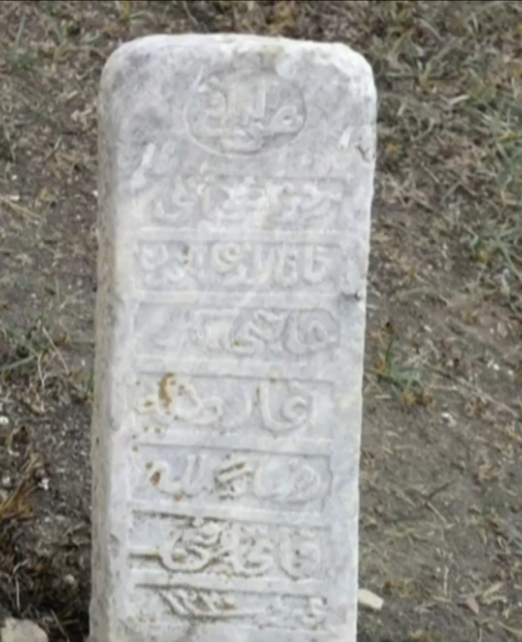Osmanlı Devleti göçebe yaşayan aşiretlere vergi sistemi uygulamak istemesi ile yerleşik hayata zorlamıştır. Türkmenler huzursuz olarak farklı civarlara göç etmişlerdir. Karabağ aşireti 3’e bölünmüş bir kısmı Akşehir-Ilgın, diğer kısmı Aydın, kalan kısmı da Saruhan’a yerleşmiştir.1700’lü yılların başına geldiğimiz zaman ise bu bölgedeki aşiret mensupları Bolvadin/Büyükkarabağ’ı kurmuşlardır.

Bu dönemde oluşan kıtlık nedeniyle tekrar göç eden bazı aşiret mensupları ilk önce Konya Musalla civarına yerleşseler de burada hayvanları için yeteri kadar otlak olmayınca kona kona şimdiki Cihanbeyli İlçe sınırları içerisindeki Karabağ Mahallesi’ne yerleşmişlerdir. Her ne kadar net tarih belli olmasa da mezar taşları incelendiği zaman en eski mezar taşı ,okunabilen, H1220 olarak tayin edilebilir bu da yaklaşık 1805-1806 eder. Buna göre tahmini olarak bölgeye 1750’li yıllarda gelinildiği belirlenmektedir. Çekilen bu mezar taşı üzerinde ‘Rızaullah, Karabağlı Tataroğullarından Hacı Bekir Ağa, H1220’ yazmaktadır.

**Karabağ Mahallesi Ağzı**

Bu kısımda Karabağ Mahallesi’nin kullandığı ifadeler telaffuz biçimleri ele alınmıştır. Burada verilen örnekler yaş olarak 80 ve üzerindeki insanlarla geçen konuşmalardan alınmıştır.

Karabağ ağzında normal ünlülerin yanında birincil ve ikincil uzun ünlüler de bulunmaktadır. Birincil uzun ünlüler Göktürk harfli metinlerden bu yana tespit edilmiştir. İkincil uzun ünlüler ise sonradan ortaya çıkmıştır.

Bazı Örnekler:

* ‘Göbē düşüncü çocū duzlarıḫ. **=** Göbeği düşünce çocuğu tuzlarız.’
* ‘Ezerbeycán’dan gelme oldūnu burdakı Gonya’dālar filen biliye. **=** Azerbaycan’dan gelme olduğunu buradakiler Konya’dakiler falan biliyor.’
* ‘Hüsǖsü gazede içürü gazāya gider. **=** Hususi gateze için kazaya gider.’
* ‘Cenaze öldü mü ġonum ġoŋşu hep yemek getiriyedi. **=** Cenaze öldü mü konum komşu hep yemek getiriyordu.’
* ‘Ġaşıḫ da almıya cımcī dermiş; bele ġoca ġoca kesersin. = Kaşık da almıyor cımcığı dermiş; böyle koca koca kesersin.’
* ‘Yuḫa ekmēn üstüne tökiyen. = İnce ekmeğin (yufkanın) üstüne döküyorsun.’
* ‘Esgiden oḫundu salınıyadı. = Eskiden okuntu (davetiye ya da davet etmek için verilen hediye) salınıyordu.’

Bu kadar örnekten sonra şunu belirtmek isterim. Her ne kadar bu ifadeleri elde etmiş olsak da Karabağ halkın ağzı hızla değişmekte gelişen iletişim çağı birlikte kimi ifadeler de unutulmaktadır.

**Günümüz**

Tarih sahnesinde çokça konar-göçer olan bu halk her ne kadar uzun yıllar geçmiş olsa da hala kimliklerini ve geldikleri yeri unutmamışlardır. Sorulan her kişi 7’den 70’e herkes Azerbaycan Karabağ cevabını verebilmektedir.

Geçmişten gelen hayvancılık ve yük taşımacılığı daha modernize olmuş şekilde devam etmektedir. Karabağ’da 2019 yılı verilerine 2947 kişi yaşamaktadır. Bununla birlikte Konya merkezde tahmini olarak 10.000 civarında Karabağlı bulunmaktadır. Bunun başlıca sebebi yeterli tarım arazisi olmamak birlikte istihdam olanakları da çok azdır. Bu sebeple hızla göç vermektedir

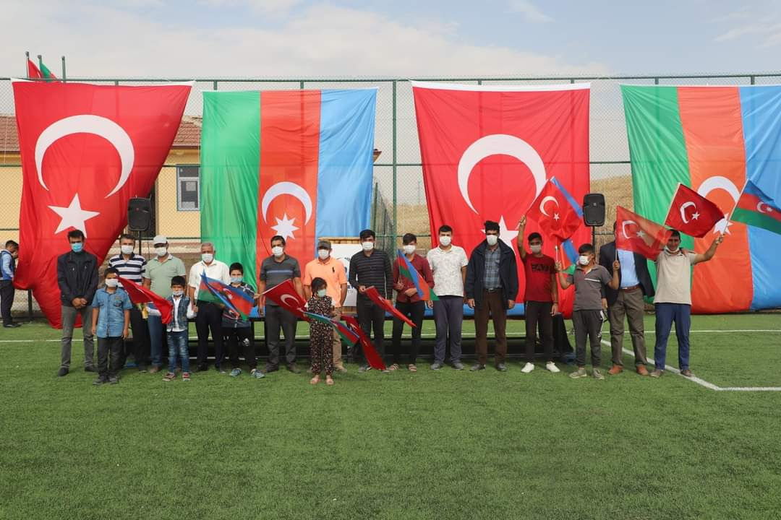

19 Ekim 2020 tarihli Azerbaycan’a destek mitinginden bir kesit.

**Kaynakça**

<https://api.hacibayram.edu.tr/files/1/Hac%C4%B1bayram%20AHBV/turkiyat(tr-TR)/26.%20say%C4%B1/4%20GT_26_Perihan_%C3%96lker_G%C3%96%C3%87%20YOLUNDA%20AZERBAYCAN%20GENCE%20KARABA%C4%9E%20T%C3%9CRKL%C3%9C%C4%9E%C3%9C.pdf>

<https://www.facebook.com/karabag.kasabasi1973/>

Uzman Sanat Tarihçi Sariye Uçar